CURRICULUM VITAE
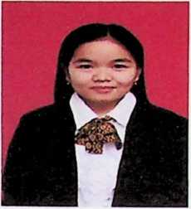
Linda, lahir di Pamumbun pada tanggal 28 Oktober
1997. Anak pertama dari sembilan bersaudara, dari
pasangan Sala’bi’ dan Lotong.
Penulis mulai memasuki sekolah dasar pada tahun
2004 di SD 196 Simbuang dan tamat pada tahun 2010. Kemudian
melanjutkan pendidikan di SMPN 1 Simbuang dan tamat pada tahun 2013.
Penulis kemudian melanjutkan pendidikan di SMAN 10 Makassar dan
tamat pada tahun 2016. Dan pada tahun 2017 penulis melanjutkan
pendidikan di IAKN Toraja pada Fakultas Keguruan dan Ilmu Pendidikan,
dan selesai pada tahun 2021.

